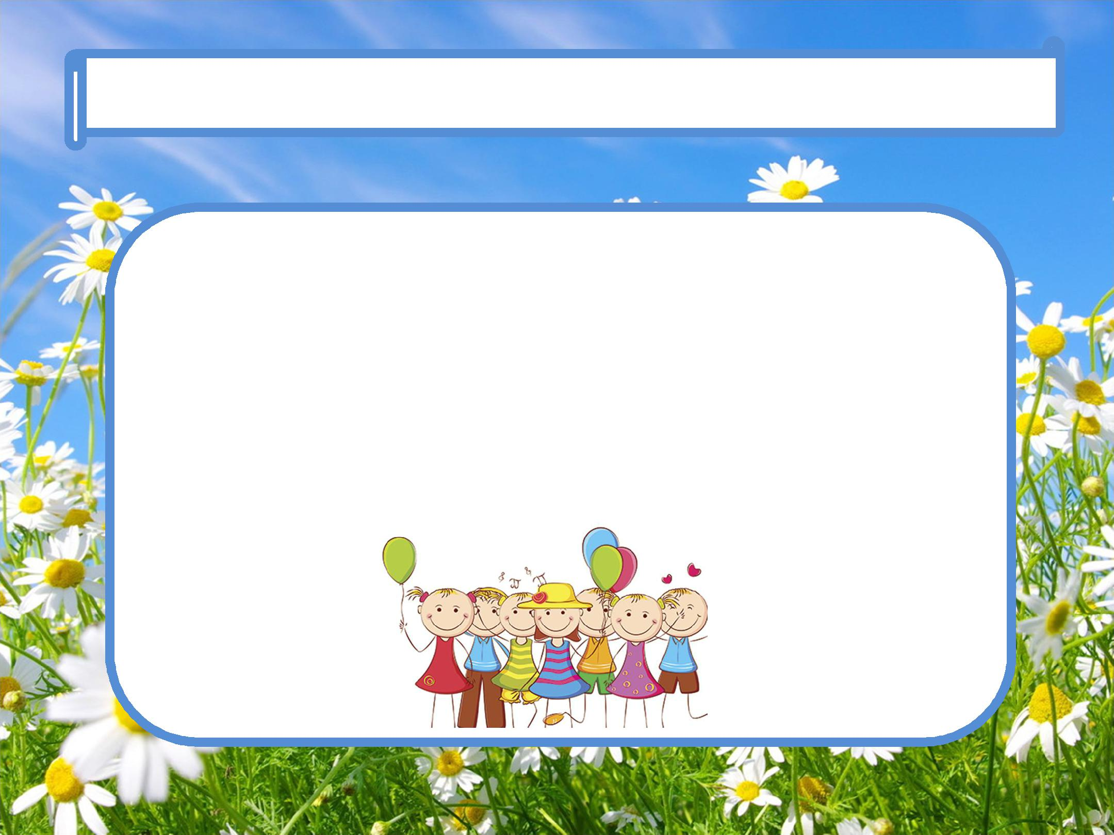**Муниципальное казенное дошкольное образовательное учреждение**

**«Махневский детский сад»**

**пгт Махнево**

**Краткая презентация**

**основной образовательной**

**программы**

**дошкольного образования**



**Возрастные и иные категории детей, на которые ориентирована Программа ДОУ:**

Данная Программа предназначена для детей в возрасте от 1,5 лет до

8 лет.

* + МКДОУ функционирует 10 возрастных групп для детей раннего и дошкольного возраста:
* для детей в возрасте от 1,5 до 3 лет – 3 группы;

•для детей в возрасте от 3 до 7-8 лет – 7 групп.

* Программе на первый план выдвигается развивающая функция образования, обеспечивающая становление личности ребенка и ориентирующая педагога на индивидуальные особенности детей.



**Ведущие цели основной образовательной программы дошкольного**

**образования МКДОУ «Махневский детский сад»**:

•создание благоприятных условий для всестороннего и гармоничного развития каждого ребенка и его позитивной социализации, для полноценного проживания ребенком дошкольного детства,

•формирование основ базовой культуры личности,

•всестороннее развитие психических и физических качеств в соответствии с возрастными и индивидуальными особенностями.

Эти цели реализуются в процессе разнообразных видов детской деятельности: игровой, коммуникативной, трудовой, познавательно - исследовательской, продуктивной (изобразительная, конструктивная и др.), музыкальной, чтения художественной литературы.

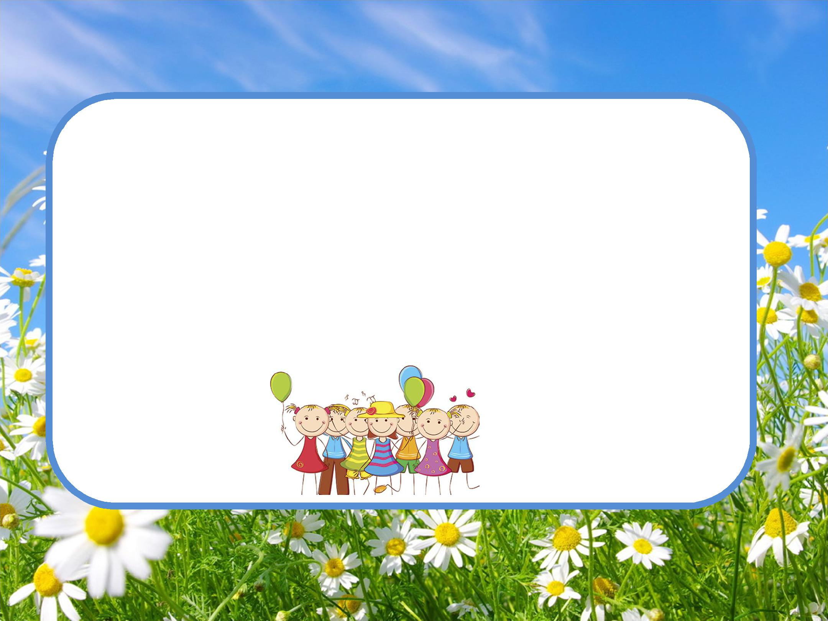

**Программа МКДОУ «Махневский детский сад»** **разработана и утверждена учреждением в соответствии с ФГОС ДО, с учетом комплексной программы «Детство» (под редакцией Т. И. Бабаевой, В. И. Логиновой), а также парциальных образовательных программ:**

* **«Основы безопасности детей дошкольного возраста» (авторы: Р. Б. Стеркина, О. Л, Князева, Н.Н. Авдеева);**

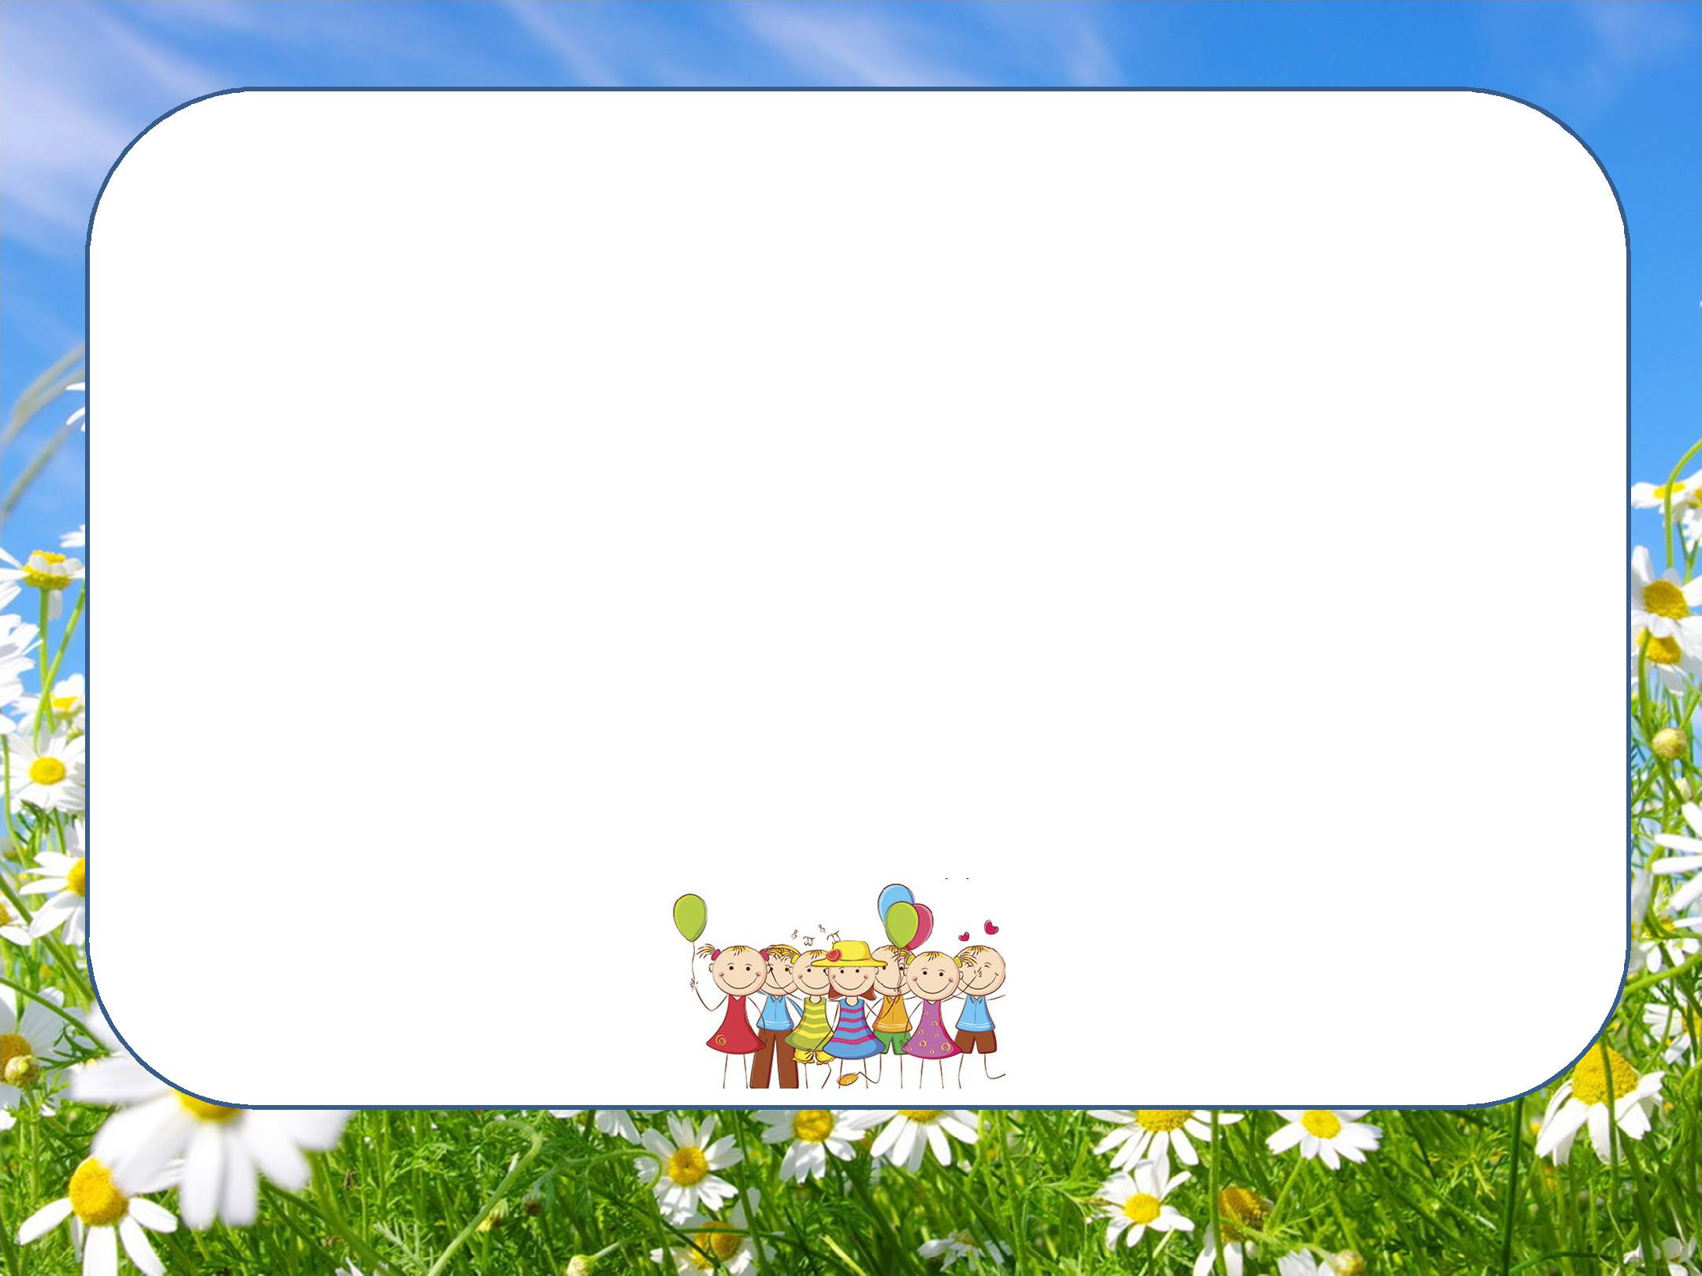

**Согласно ФГОС ДО, основная образовательная программа МКДОУ «Махневский детский сад» охватывает все направления развития и образования детей:**

* **Социально – коммуникативное развитие**
* **Познавательное развитие**
* **Речевое развитие**
* С**Художественно-эстетическое**оя**развитие**программа ГБДОУ детский
* **Физическое** **развитие**всенаправления развития и образования детей:

Согласно ФГОС ДО, основная образовательная программа ГБДОУ детский сад № 20 охватывает все направления развития и образования детей:

**Задачи данных направлений решаются, как в специально**

**организованной непосредственно образовательной деятельности (НОД/занятия), так и в совместной и индивидуальной деятельности педагога с детьми.**



**Социально-коммуникативное развитие:**

Специально организованная непосредственно образовательная деятельность и совместная деятельность педагога с детьми направлена на:

включение ребенка в мир социальных отношений (эмоции, правила культуры поведения и общения со взрослыми и сверстниками, взаимоотношения и сотрудничество, чувство принадлежности к своей семье)

на развитии у него ценностного отношения к труду (труд взрослых и рукотворный мир, самообслуживание и детский труд)

* на формирование основ безопасного поведения в быту, в социуме, в природе.



**Познавательное развитие**

Работа педагога

по

данной

образовательной

области направлена на:

Развитие сенсорной культуры (форма, цвет, размер, материал)

Формирование первичных представлений о себе, других

людях

Формирование представлений о многообразии мира

природы

Развитие интереса к исследовательской деятельности и

экспериментированию

Овладение первичными умениями в математике

Формирование первичных представлений о малой родине и Отечестве, многообразии стран и народов мира.



**Речевое развитие**

Специально организованная непосредственно образовательная деятельность и совместная деятельность педагога с детьми направлена на:

Владение речью, как средством общения и культуры

Развитие связной, грамматически правильной диалогической и

монологической речи

Обогащение активного словаря

Развитие звуковой и интонационной культуры речи,

фонематического слуха

Знакомство с книжной культурой, детской литературой

Развитие речевого творчества (составление/сочинение рассказов, загадок и т.д.)

Формирование звуковой аналитико-синтетической активности, как предпосылки обучения грамоте (слово, звук, предложение и т.д.)

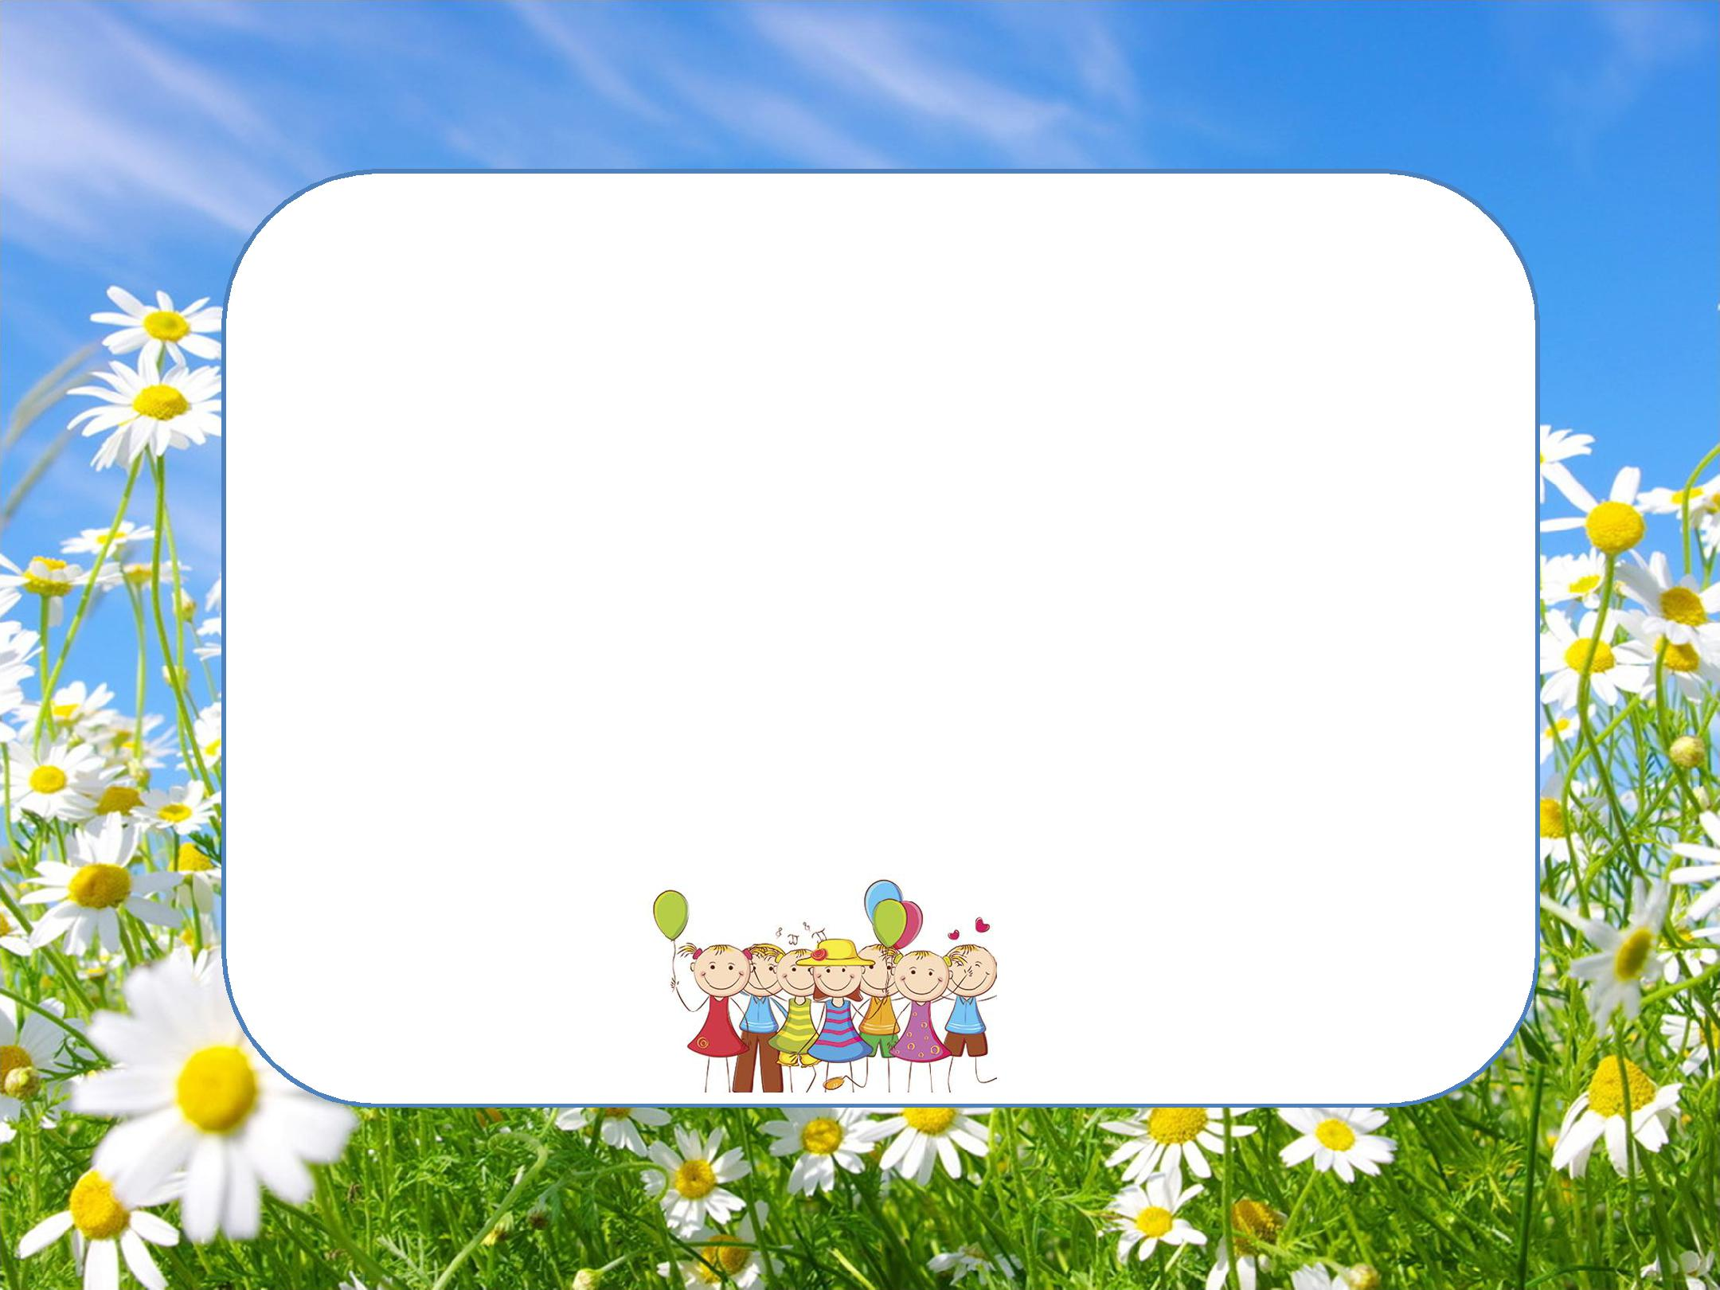

**Художественно-эстетическое развитие**

Специально организованная непосредственно образовательная деятельность и совместная деятельность педагога с детьми направлена на:

Знакомство детей с изобразительным искусством

Развитие продуктивной деятельности и детского

творчества

Знакомство с художественной литературой

Развитие умения понимать выразительные средства музыки, развивать певческие умения

**Физическое развитие**

Деятельность педагога направлена на приобретение детьми опыта в следующих видах деятельности:

Двигательной (упражнения, направленные на развитие координации и гибкости; способствующих правильному формированию опорно-двигательной системы организма, развитию равновесия, крупной и мелкой моторики обеих рук, а также с правильным, не наносящем ущерба организму, выполнением основных движений (ходьба, бег, мягкие прыжки, повороты в обе стороны)

Формирование начальных представлений о некоторых видах спорта

Овладение подвижными играми с правилами

Становление целенаправленности и саморегуляции в двигательной

сфере

* Становление ценностей здорового образа жизни, овладение его элементарными нормами и правилами (в питании, двигательном режиме, закаливании, при формировании полезных привычек и др.).



**Характеристика взаимодействия педагогического коллектива с семьями воспитанников:**

Одним из важных принципов технологии реализации Программы является совместное с родителями воспитание и развитие дошкольников, вовлечение родителей в образовательный процесс

***Основные приоритеты совместного с родителями развития ребенка:***

✓развитие детской любознательности;

✓развитие связной речи;

✓развитие самостоятельной игровой деятельности детей;

✓установление устойчивых контактов ребенка со сверстниками и

развитие дружеских взаимоотношений;

✓воспитание уверенности, инициативности дошкольников в детской

деятельности и общении со взрослыми и сверстниками.

